Re-форум «Развивающее взаимодействие «педагог-родитель-ребенок» в дошкольном образовании»
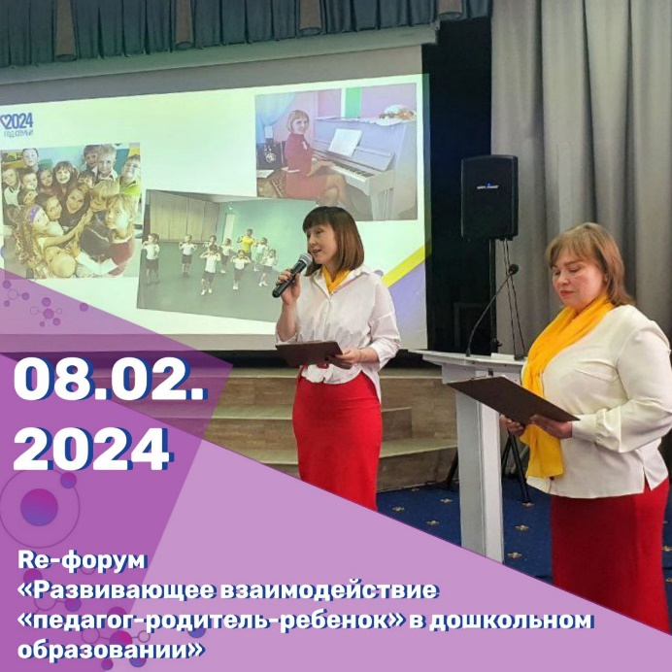
В соответствии с планом ГПМО педагогических работников на 2023-2024 учебный год, в рамках проведения XXV городских Дней науки «Инновации в образовательном процессе: на пути к качеству образования», VI Сибирского научно-образовательного форума и XXVI специализированной выставки-ярмарки «Образование. Карьера» 08.02.2024 года состоялся Re-форум "Развивающее взаимодействие "педагог-родитель-ребенок" в дошкольном образовании"
В ходе пленарной части мероприятия обсуждались важные аспекты взаимодействия между педагогами дошкольных образовательных организаций и родителями (законными представителями) по вопросам обучения и развития детей, а также о задачах семейного воспитания и ценностях семьи.
📍Преподаватель кафедры дошкольного и начального образования МАОУ ДПО ИПК Анастасия Константиновна Сиволапова выступила с докладом об особенностях современных детей и методах взаимодействия педагогов с поколением "Альфа".

📍Любовь Юрьевна Скитневская, также преподаватель кафедры, представила особенности современных родителей и подходы к воспитанию и развитию их детей.

📍Заведующая кафедрой Светлана Геннадьевна Инкина выступила с докладом о психологической готовности педагогов к работе с современными родителями, рассказав о методах эффективного взаимодействия педагогов с семьями воспитанников.

📍В рамках практической части форума городскими профессиональными методическими объединениями старших воспитателей, музыкальных руководителей, учителей-дефектологов и учителей-логопедов, инструкторов по физической культуре была представлена технология построения партнёрских отношений между дошкольными учреждениями и семьями воспитанников, включающая четыре этапа:
1. Приемы эффективного общения с родителями в период адаптации детей к условиям детского сада.
2. Формирование положительного образа педагога в глазах родителей.
3. Партнёрский диалог "родитель-педагог" на основе запросов родителей.
4. Использование инновационных форм работы с семьями воспитанников.28 ноября 2023 г.

